**Emil Panek**

**Wykład 4. Funkcja użyteczności**

* 1. **Funkcja użyteczności jako liczbowa charakterystyka pola preferencji**

Przedstawiając przykłady relacji preferencji w rozdziale 1 nie bez powodu każdorazowo wiązaliśmy je z pewną określoną na przestrzeni towarów ** , skalarna funkcję *f* spełniającą warunek:

**≿ . (2.1)

Łatwo bowiem pokazać, że ≿ jest relacją preferencji spełniającą warunki **(P1)**, **(P2)**.

Rzeczywiście, weźmy takie dowolne koszyki ** , że **≿≿. Zatem, w myśl (2.1), , czyli , a więc **≿ i tym samym spełniony jest warunek **(P1)**. Niech teraz ** będą dowolnymi koszykami w *X* , wtedy albo , albo , czyli **≿**≿, tzn. zachodzi **(P2)**.

**△ Definicja 2.1.** *Niech *,*≿) będzie polem preferencji konsumenta. Określoną na zbiorze koszyków towarów  skalarna funkcję  spełniającą warunek ≿*

*nazywamy funkcją użyteczności konsumenta (zgodną z jego relacją preferencji ≿).*

▲

Każdej funkcji ** odpowiada (jak pokazaliśmy wyżej) pewna relacja preferencji spełniająca warunki **(P1)**, **(P2)**. Nie jest natomiast tak oczywiste, czy każdej relacji preferencji odpowiada funkcja użyteczności. Odpowiedzi na to pytanie udzielamy w twierdzeniu 2.2. Przedtem, w twierdzeniu 2.1, przedstawiamy niektóre własności funkcji użyteczności.

**□ Twierdzenie 2.1.**  **(i)** *Jeżeli  jest funkcją użyteczności zgodną z relacją preferencji* ≿, *to dla dowolnych koszyków  : $Wpisz tutaj równanie.$*

*~*,

*≻*.

1. *Jeżeli  jest funkcją rosnącą, to superpozycja  jest także funkcją użyteczności związaną z tą relacją preferencji.*
2. *Jeżeli  są funkcjami użyteczności związanymi z relacją preferencji* ≿*, to ich suma*

**

*jest także funkcją użyteczności zgodną z tą relacją preferencji.*

**■**

(Przykłady)

O warunkach istnienia funkcji użyteczności mówi poniższe twierdzenie G. Debreu [1].

**□ Twierdzenie 2.2**.  *Jeżeli zbiór towarów  jest wypukły i relacja preferencji* ≿ *jest ciągła, to istnieje związana z nią ciągła funkcja użyteczności.*

■

Funkcje ciągłe będą dalej we wszystkich rozdziałach odgrywały bardzo ważną rolę, dlatego przypomnimy podstawowe wiadomości na ich temat.

Niech **, ** będą dwiema przestrzeniami metrycznymi oraz ** odwzorowaniem z *X* do *Y*, które każdemu elementowi  przyporządkowuje pewien element . Nazywamy je funkcją (z *X* do *Y*).

Zbiór *X* nazywamy dziedziną funkcji (odwzorowania) *f* . Zbiór wartości funkcji



nazywamy obrazem lub przeciwdziedziną *f*. Jeżeli , mówimy, że funkcja *f* odwzorowuje *X* na *Y*. Jeżeli  mówimy, że *f* odwzorowuje *X* w *Y*. Funkcję ** o wartościach rzeczywistych nazywamy funkcją skalarną. Jeżeli przy tym ** , wtedy mówimy o funkcji skalarnej *n* zmiennych (*n*-argumentowej).

**△ Definicja 2.2.** *Funkcję  nazywamy ciągłą w punkcie* , *jeżeli dla dowolnej liczby  istnieje taka liczba *,  *że*

**

▲

Warunek równoważny głosi, że ** jest ciągła w punkcie , jeżeli dla dowolnej liczby ** istnieje taka liczba ** , że  , gdzie:

,



**□ Twierdzenie 2.3**. *Niech  ,  będą przestrzeniami metrycznymi oraz f jest z X do Y . Funkcja f jest ciągła w punkcie*  *wtedy i tylko wtedy, gdy dla dowolnego ciągu  elementów w X zbieżnego do*  *odpowiadający mu ciąg wartości funkcji  jest zbieżny do* .

■

Funkcję ** nazywamy ciągłą na *X* (krótko: ciągłą) i oznaczamy przez ** , jeżeli jest ciągła w każdym punkcie .

Niech ** będzie zbiorem koszyków towarów oraz *f* dowolną funkcją z *X* do **. Na początku tego rozdziału pokazaliśmy, że funkcji tej odpowiada relacja preferencji ≿. Nietrudno udowodnić, że jeżeli *f* jest funkcją ciągłą, wówczas ciągła jest również relacja preferencji ≿.

**□ Twierdzenie 2.4**. *Jeżeli* ≿ *jest taką relacją preferencji, że *≿ *oraz  to* ≿ **■**

O innych, potrzebnych dalej własnościach ciągłych funkcji mówi poniższe twierdzenie.

**□ Twierdzenie 2.5**.  **(i)**  *Niech  ,  ,  będą dowolnymi przestrzeniami metrycznymi. Niech f będzie funkcją z X do Y, g funkcją z Y do Z oraz z ich złożeniem (superpozycją): Wówczas:*

* *Jeżeli  i , to .*
* * wtedy i tylko wtedy, gdy zbiór  jest otwarty w  dla każdego zbioru V otwartego w *.
* *Jeżeli  A jest zwartym podzbiorem X, to zbiór f*(*A*) *jest zwarty.*

**(ii)** *Jeżeli  są funkcjami z X do  oraz ,*

*to  wtedy i tylko wtedy, gdy , i=*1,…,*m*.

1. *Jeżeli* *, to  oraz*

**.

**(iiii)** *Jeżeli* *, to , o ile tylko*

* na X*

■

Niech **, **. Funkcję ** nazywamy liniową, jeżeli jest addytywna, tzn.

** dla **,

i jednorodna stopnia 1, tzn.

** dla ** oraz **.

Funkcję liniową z  do  nazywamy także przekształceniem liniowym. Przekształcenie liniowe z  do  jest funkcją ciągłą.

**Przykład.** Niech **, gdzie  jest macierzą rzeczywistą o *m* wierszach i *n* kolumnach oraz ** wektorem *n*-wymiarowym (kolumnowym).Wówczas

**

dla dowolnych wektorów ** oraz

**

dla każdego wektora ** i dowolnej liczby **. Tym samym odwzorowanie ** postaci ** jest funkcją liniową.

**□ Twierdzenie 2.6**. *Jeżeli f jest liniowym przekształceniem z*  *do*  *oraz X jest wypukłym podzbiorem* *, to  jest zbiorem wypukłym.*

■

**Przykład.** Niech

 (2.2)

oraz

. (2.3)

Zbiór *X* jest wypukły, odwzorowanie *f* liniowe (z  do ). Nietrudno zauważyć, że *f*-obrazem zbioru *X* jest odcinek [-1,1] (zbiór wypukły, rys. 2.1).

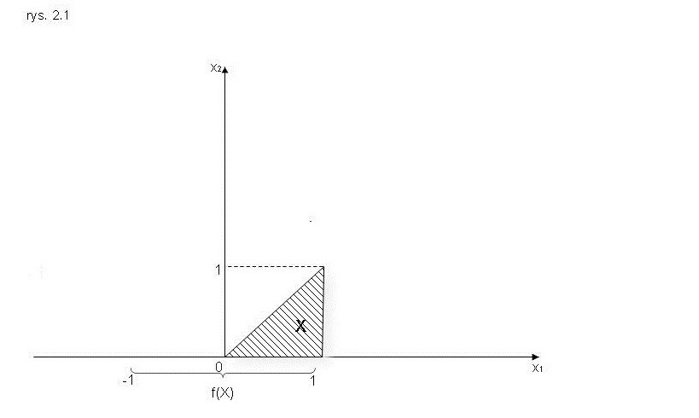

Rys. 2.1. Zbiór  postaci (2.2) i jego liniowy *f* -obraz (2.3)

Zbiór ** jest przy tym zwarty (jako ciągłe odwzorowanie zwartego zbioru *X*).

Szczególna klasę funkcji ciągłych tworzą funkcje wklęsłe.

**△ Definicja 2.3.** *Niech X będzie wypukłym podzbiorem* .

**(I)** *Funkcję* * nazywamy wklęsłą* (*na X*), *jeżeli dla dowolnych wektorów  i liczb  o sumie 1 spełniony jest warunek:*

*+*.

**(II)** *Funkcję* * nazywamy silnie wklęsłą, jeżeli dla dowolnych (różnych) wektorów  i liczb  o sumie 1 spełniony jest warunek:*

*+*.

▲

Na rys. 2.2 funkcja *f* jest wklęsła na przedziale (ocinku) [0, *a*], ale nie jest silnie wklęsła, gdyż np. dla dowolnych liczb ** o sumie 1 *+*.

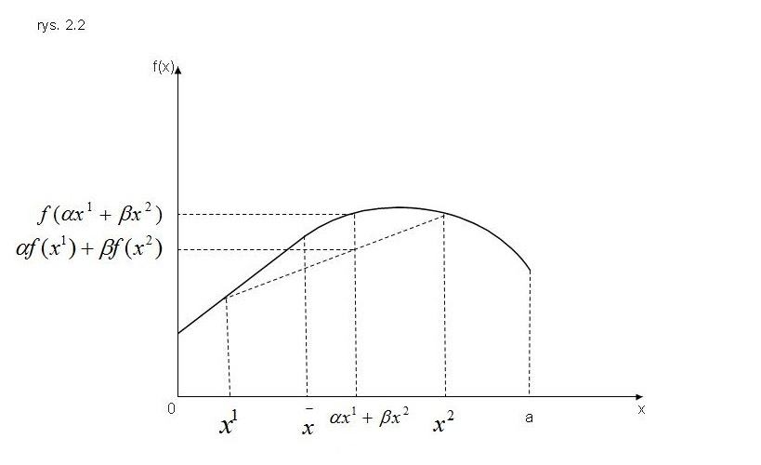

Rys. 2.2. Funkcja *f* wklęsła na przedziale [0, a]

Natomiast na rys. 2.3 mamy na tym samym przedziale [0,a] funkcję silnie wklęsłą.

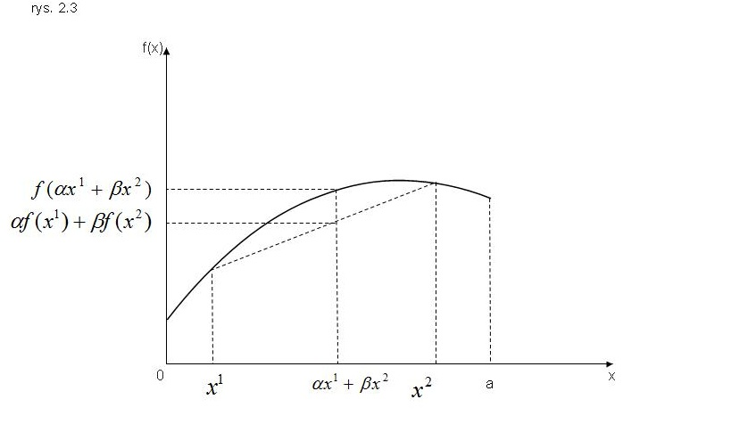

Rys. 2.3. Funkcja *f* silnie wklęsła na przedziale [0, a]

Okazuje się, że zachodzi prosty związek miedzy wklęsłą (silnie wklęsłą) funkcją użyteczności i wypukłym (silnie wypukłym) polem preferencji konsumenta.

**□ Twierdzenie 2.7**. *Niech X będzie wypukłym podzbiorem .*

1. *Jeżeli funkcja użyteczności  jest wklęsła, to pole preferencji ≿) jest wypukłe.*
2. *Jeżeli funkcja użyteczności  jest silnie wklęsłe, to pole preferencji jest silnie wypukłe.*

■

Z tego twierdzenia, twierdzenia 2.4 oraz twierdzenia 1.14 płyną następujące wnioski. Jeżeli funkcja użyteczności konsumenta jest ciągła i wklęsła, to w wypukłym i zwartym podzbiorze koszyków towarów *D* konsument znajdzie co najmniej jeden koszyk preferowany, a zbiór wszystkich takich koszyków jest wypukły i zwarty. Jeżeli natomiast jego funkcja użyteczności jest silnie wklęsła, to przy pozostałych warunkach jak poprzednio w zbiorze *D* znajduje się dokładnie jeden preferowany koszyk towarów.

Ostatni, piąty warunek potrzebny do budowy zrębów dedukcyjnej teorii popytu nosi nazwę warunku niedosytu. Brzmi on tak:

**(P5)** Jeżeli para koszyków towarów ** spełnia warunek **≩**, to **≻**

Nierówność **≩** oznacza, że w koszyku ** każdego towaru jest nie mniej, a co najmniej jednego towaru więcej niż w koszyku **. Silna preferencja ≻ jest zgodna zatem z zasadą „im więcej, tym lepiej”, choć nie są to warunki równoważne (nierówność **≩** pociąga wprawdzie za sobą warunek **≻**, ale nie na odwrót).

W równoważnym języku funkcji użyteczności warunek niedosytu brzmi następująco:

**(P5’)** Jeżeli para koszyków** spełnia warunek **≩** , to **

Wynika stąd wprost, że zgodna z relacją preferencji konsumenta funkcja użyteczności jest w warunkach niedosytu rosnąca.

Przy ustalaniu monotoniczność funkcji korzystamy, o ile to tylko możliwe, z jej pochodnych. Przypomnijmy zatem, że

**△ Definicja 2.4. (I)** *Jeżeli f jest funkcją z*  *do*  *(funkcją skalarną jednej zmiennej), to pochodną funkcji f w punkcie  nazywamy granicę*

**

*o ile granica ta istnieje. Pochodną funkcji f w punkcie  oznaczamy przez  lub .*

**(II)** *Granicę*

*,*

*o ile istnieje, nazywamy drugą pochodną skalarnej funkcji  w punkcie  i oznaczamy przez  lub *.

**(III)** *Jeżeli f jest funkcją z*  *do*  *(funkcją skalarną n zmiennych), to pochodną cząstkową funkcji f względem j-tej zmiennej w punkcie  nazywamy granicę (jeżeli istnieje)*

**,

*którą oznaczamy przez* *.*

*Wyrażenie*

**

*nazywamy pochodną cząstkową drugiego rzędu funkcji f względem zmiennych i, j w punkcie .*

▲

O funkcji *f* mającej pochodną w punkcie ** mówimy, że jest różniczkowalna w tym punkcie. Jeżeli funkcja ** jest różniczkowalna w każdym punkcie zbioru **  mówimy, że jest różniczkowalna na tym zbiorze i piszemy **.

Klasę dwukrotnie różniczkowalnych funkcji ** oznaczamy przez **.

Niech *f*, *g* będą funkcjami skalarnymi jednej zmiennej różniczkowalnymi na zbiorze ** oraz *c* liczbą rzeczywistą. Wówczas funkcje  są także różniczkowalne na *X*. Jeżeli ponadto  dla , to funkcja  też jest różniczkowalna na *X*. Prawdziwe są wzory:

,

,

,

.

Funkcję ** nazywamy niemalejącą (nierosnącą), na zbiorze ** jeżeli dla dowolnych liczb ** zachodzi warunek:

** .

Funkcję *f* nazywamy rosnącą (malejącą) na ** , jeżeli dla dowolnych liczb ** zachodzi warunek:

**.

Jeżeli ** jest funkcją różniczkowalną na wypukłym podzbiorze **, wówczas:

a)  na *X* wtedy i tylko wtedy, gdy funkcja *f* jest niemalejąca,

b)  na *X* wtedy i tylko wtedy, gdy funkcja *f* jest rosnąca,

c)  na *X* wtedy i tylko wtedy, gdy funkcja *f* jest nierosnąca,

d)  na *X* wtedy i tylko wtedy, gdy funkcja *f* jest malejąca.

Funkcję ** nazywamy niemalejącą (nierosnącą), na zbiorze ** jeżeli dla dowolnych wektorów ** zachodzi warunek:

**≩** .

Funkcję ** nazywamy rosnącą (malejącą) na zbiorze ** jeżeli dla dowolnych wektorów ** zachodzi warunek:

**≩**.

Jeżeli *X* jest wypukłym podzbiorem  zawierającym punkty wewnętrzne oraz **, to funkcja *f* jest niemalejąca (rosnąca) na *X* wtedy i tylko wtedy, gdy ** dla **, *i*=1,…,*n*. Podobnie, *f* jest funkcją nierosnącą na **, wtedy i tylko wtedy, gdy ** dla **, *i*=1,…,*n*.

**□ Twierdzenie 2.8**. *Niech X będzie wypukłym podzbiorem*  *zawierającym punkty wewnętrzne  oraz *

1. *Funkcja skalarna f jest wklęsła na  wtedy i tylko wtedy, gdy*  *w każdym punkcie .*
2. *Jeżeli*  *dla *, *to funkcja f jest silnie wklęsła na X.*

■

Jeżeli *f* jest funkcją wklęsłą (silnie wklęsłą), to funkcję  nazywamy wypukłą (silnie wypukłą) (zadanie).

Funkcja ** wtedy i tylko wtedy jest wypukła, gdy na wypukłym zbiorze **, **, gdy  w każdym punkcie **. Jeżeli  dla **, to skalarna funkcja *g* jest wypukła na *X*.

Niech *f* będzie funkcją z ** do .

**△ Definicja 2.5. (I)** *Mówimy, że w punkcie  funkcja f osiąga wartość maksymalną (osiąga maksimum) na zbiorze X, jeżeli spełnia warunek:*

 *dla każdego *.

1. *Mówimy, w punkcie  funkcja f osiąga wartość minimalną (osiąga minimum) na zbiorze X, jeżeli spełnia warunek:*

 *dla każdego *.

▲

Jeżeli przy tym  dla każdego **, różnego od **, to punkt **, w którym funkcja *f* osiąga maksimum na *X*, jest określony jednoznacznie.

Podobnie punkt **, w którym funkcja *f* osiąga minimum na *X*, jest określony jednoznacznie, jeżeli  dla **, **.

**□ Twierdzenie 2.9**. *Niech X będzie wypukłym podzbiorem* , * oraz *.

1. *Funkcja f jest wklęsła na X wtedy i tylko wtedy, gdy*

** (2.4)

*dla każdego  oraz* , *gdzie*

**.

1. *Jeżeli *  (2.5)

*dla każdego  oraz każdego , to funkcja f jest silnie wklęsła na X.*

1. *Wklęsła funkcja  osiąga maksimum w punkcie wewnętrznym  zbioru X wtedy i tylko wtedy, gdy*

** (2.6)

■

Macierz funkcyjną  nazywamy hesjanem funkcji *f* (w punkcie *x*). Mówimy, że Hesjan jest niedodatnio określony na *X*, jeżeli zachodzi warunek (2.4) oraz ujemnie określony na *X*, jeżeli zachodzi warunek (2.5).

Zmieniając w twierdzeniu 2.9 znaki nierówności (w (2.4), (2.5)) na przeciwne otrzymujemy warunki wypukłości i silnej wypukłości funkcji *f*. Wypukła funkcja ** osiąga minimum w punkcie wewnętrznym ** wypukłego zbioru ** wtedy i tylko wtedy, gdy spełnia warunek (2.6) (zadanie).

(Przykłady)

Jeżeli **, to **, zatem

**,

czyli hesjan *H*  jest w każdym punkcie ** macierzą symetryczną.

O warunkach ujemnej oraz dodatniej określoności hesjanu *H* mówi poniższe twierdzenie (Sylwestra).

**□ Twierdzenie 2.10**. Niech **, ** **.

1. *Hesjan  jest ujemnie określony na wypukłym zbiorze X wtedy i tylko wtedy, gdy*

* dla , k=*1,*…*,*n*,

*gdzie* * jest podmacierzą macierzy funkcyjnej  (hesjanu) utworzona z jej pierwszych k kolumn i wierszy,  jest wyznacznikiem kwadratowej (k,k) podmacierzy  w punkcie x.*

**(ii)**  *Hesjan  jest dodatnio określony na X, wtedy i tylko wtedy, gdy  dla , k=*1,*…*,*n.*

■

(Przykłady)

Wszędzie dalej zakładamy, że interesujące nas funkcje użyteczności są ciągłe, dwukrotnie różniczkowalne, silnie wklęsłe i rosnące na zbiorze towarów ** . Przykłady takich funkcji przedstawia tabela 2.1 (zadania na badanie wklęsłości).

Tab. 2.1. Hipotetyczne funkcje użyteczności **

|  |  |  |
| --- | --- | --- |
| Typ funkcji | Postać funkcji | Ograniczenia |
| Multiplikatywna |  |  |
| Logarytmiczna |  |  |
| Addytywna |  | , |

* 1. **Krańcowa użyteczność, krańcowa stopa substytucji i elastyczność substytucji towarów**

Niech  **≿) będzie polem preferencji konsumenta oraz  ** silnie wklęsłą i rosnącą funkcją użyteczności zgodną z relacją preferencji ≿. Weźmy dowolny koszyk towarów **.

**△ Definicja 2.6.** *Pochodną cząstkową  nazywamy krańcową użytecznością i-tego towaru w koszyku x.*

▲

Wprost z warunku niedosytu **(P5’)**  wynika, ze krańcowe użyteczności towarów zawsze są dodatnie (gdyż funkcja użyteczności jest rosnąca), natomiast z silnej wklęsłości funkcji użyteczności wnioskujemy, że

**, *i*=1,…,*n*

(zadanie). Warunek ten oznacza, że zawsze dodatnie krańcowe użyteczności towarów maleją wraz ze wzrostem ich zawartości w koszyku (przy niezmienionych ilościach pozostałych towarów). Własność ta znana jest jako tzw. Prawo Gossena.

Weźmy funkcję użyteczności ** i dowolny koszyk towarów ** . Utwórzmy zbiór

**

Jest to znany z punktu 1.2 (wykład 1-3, rys. 1.16 ) obszar obojętności, czyli zbiór koszyków indyferentnych z **, z tą różnicą, że relację preferencji ≿ zastąpiliśmy obecnie funkcją użyteczności *u*. Ponieważ **, więc punkty ** spełniające warunek ** wyznaczają pewną (gładką) powierzchnię w ** , stąd zbiór ** nazywamy także powierzchnią obojętności konsumenta (która dla *n*=2 redukuje się do tzw. krzywej obojętności). Na powierzchni (krzywej) ** leżą wszystkie koszyki ** indyferentne z koszykiem **.

Przykład krzywej obojętności ** w dwuwymiarowej przestrzeni towarów z funkcją użyteczności **, dla ** przedstawia rys. 2.4.

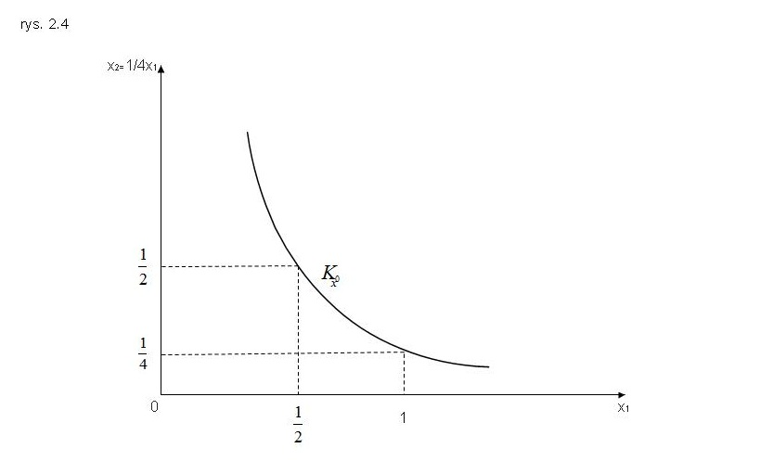

Rys. 2.4. Krzywa obojętności ** (zbiór koszyków indyferentnych z koszykiem **=(1, 4) w przypadku funkcji użyteczności **

Jak widzimy, zmniejszenie (zwiększenie) zawartości jednego towaru wymaga zwiększenia (zmniejszenia) zawartości drugiego (innego) towaru w koszyku, jeżeli chcemy poruszać się po krzywej **. Ze wzoru na pochodną funkcji uwikłanej otrzymujemy:

** (2.7)

Wzór ten mówi nam, o ile należy (w przybliżeniu, gdyż operujemy przyrostami nieskończenie małymi) zmienić zawartość towaru drugiego w koszyku ** przy wzroście o jednostkę zawartości towaru pierwszego, aby użyteczność koszyka nie zmieniła się. Prowadzi to do następującej definicji.

**△ Definicja 2.7.** *Weźmy koszyk towarów *

1. *Wyrażenie*

**, ,

*nazywamy krańcową stopą substytucji towaru i-tego przez towar j-ty w koszyku x.*

1. *Wyrażenie*

**, ,

*nazywamy elastycznością substytucji towaru i-tego przez towar j-ty w koszyku x.*

▲

Krańcowa stopa substytucji ** pokazuje o ile (w przybliżeniu) powinna zmienić się ilość towaru *j*-tego przy zwiększeniu o jednostkę zawartości towaru *i*-tego, aby użyteczność koszyka nie zmieniła się. Natomiast elastyczność substytucji towaru *i*-tego przez *j*-ty wyjaśnia o ile procent w przybliżeniu powinna zmienić się zawartość towaru *j*-tego w koszyku przy wzroście o jeden procent zawartości towaru *i*-tego, aby użyteczność koszyka nie uległa zmianie.

**(Przykłady)**

**Zadania** PMD, (Podstawy ekonomii matematycznej, red. E.Panek)

1. W oryginalnej pracy G. Debreu [ ] ** jest spójną przestrzenią topologiczną zawierającą przeliczalny, wszędzie gęsty podzbiór. Wypukły podzbiór **  spełnia te warunki.